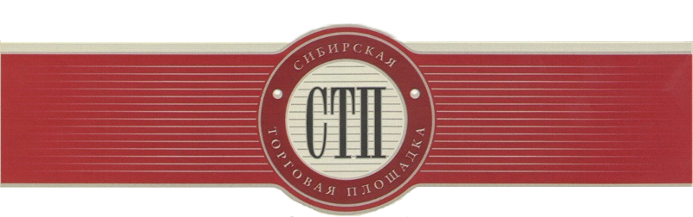

УТВЕРЖДАЮ
Организатор торгов
Ракитина Ирина Геннадьевна

Протокол №СТП-4027/11
о результатах проведения открытого аукциона
с открытой формой подачипредложений
о цене имущества или предприятия должника
Общество с ограниченной ответственностью "Система Гарант"

Дата и время проведения аукциона: 2019-11-12 12:00:00(время московское)
Оператор торговой площадки: ООО «Сибирская торговая площадка»
Место проведения аукциона: электронная торговая площадка https://sibtoptrade.ru/
Предмет аукциона:

№ лота | название лота (с начальной ценой продажи, руб.)
11 | право требования к Чайко Анне Викторовне в размере 1 768 644,90 руб., начальная цена 88500.00

Результаты рассмотрения предложений о цене имущества или предприятия должника, представленные участниками торгов:

Торги по Лоту №11:
Наименование участника, место нахождения (для юридического лица) или Ф.И.О., место жительства (для физических лиц) | Дата и время поступления предложения о цене (мск) | Предложение о цене, руб.
Ворожбит Дмитрий Валентинович  692503, Приморский край, г. Уссурийск, ул. Волочаевская, д. 92, кв. 94 | 2019-11-12 12:10:27 | 97350.00
Общество с ограниченной ответственностью "Олимп"  652600, Кемеровская область, г. Белово, ул. Чкалова, д. 9 | 2019-11-12 12:15:08 | 106200.00
Ворожбит Дмитрий Валентинович  692503, Приморский край, г. Уссурийск, ул. Волочаевская, д. 92, кв. 94 | 2019-11-12 12:26:18 | 115050.00
Оствальд Евгений Владимирович  630083, г. Новосибирск, ул. Большевистская, д. 112, кв. 29 | 2019-11-12 12:28:45 | 123900.00
Общество с ограниченной ответственностью "Олимп"  652600, Кемеровская область, г. Белово, ул. Чкалова, д. 9 | 2019-11-12 12:41:43 | 132750.00
Оствальд Евгений Владимирович  630083, г. Новосибирск, ул. Большевистская, д. 112, кв. 29 | 2019-11-12 12:57:53 | 141600.00
Общество с ограниченной ответственностью "Олимп"  652600, Кемеровская область, г. Белово, ул. Чкалова, д. 9 | 2019-11-12 13:00:56 | 150450.00

Участник аукциона, который сделал предпоследнее предложение о цене в ходе торгов:
Наименование участника (для юридического лица) или Ф.И.О. (для физических лиц) | Место нахождения (для юридических лиц) или место жительства (для физических лиц) | Предложение о цене, руб.
Оствальд Евгений Владимирович | 630083, г. Новосибирск, ул. Большевистская, д. 112, кв. 29 | 141600.00

Победителем аукциона признан участник аукциона, предложивший наиболее высокую цену:
Наименование участника (для юридического лица) или Ф.И.О. (для физических лиц) | Место нахождения (для юридического лица) или место жительства (для физического лица) | Предложение о цене, руб.
Общество с ограниченной ответственностью "Олимп" | 652600, Кемеровская область, г. Белово, ул. Чкалова, д. 9 | 150450.00

